Fecha: 13 de marzo de 2014

Boletín de prensa Nº 981

PASTO, CIUDAD PIONERA EN SISTEMA DE SEMAFORIZACIÓN EN COLOMBIA

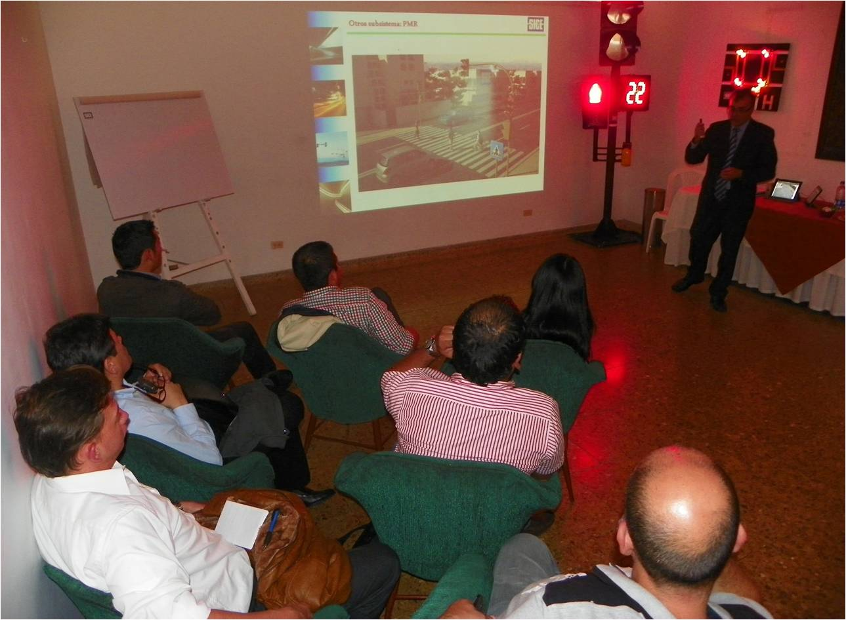

Representantes de la Sociedad Ibérica de Construcciones Eléctricas S.A. (SICE) visitaron Pasto con el fin de ultimar detalle técnicos, recorrer el terreno y suscribir el acta de inicio para comenzar la ejecución del proyecto de suministro, instalación y puesta en marcha del sistema de semaforización en el cual se invertirán alrededor de 10 mil millones de pesos.

Oscar Aguado, Jefe de Proyectos de esta empresa española con experiencia en países como Estados Unidos, Ecuador y Vietnam, reveló que “Pasto acaba de adquirir un paquete de semaforización que tecnológicamente es el más avanzado que hay en este campo a nivel mundial, es un sistema similar al que hoy usa Madrid y otras ciudades punteras y que se va a implementar de la mejor forma en esta ciudad.”

El proyecto incluye la instalación de 75 intersecciones semaforizadas en distintos puntos de la capital nariñense, 4 módulos de información y un moderno centro de control desde el cuál personal capacitado podrá gestionar la movilidad y tránsito en toda la ciudad.

“El tema de la semaforización es un punto más de todo el proyecto de circulación que está actuando en Pasto. Consiste en actualizar los semáforos viejos que existen en la ciudad, poniendo tecnología LED en cada uno de ellos, más el valor añadido del centro de control desde el que se puede operar sobre todas esas terminales. En todo el país no hay la tecnología que se va a implementar aquí, con lo que se va a convertir en la pionera en la semaforización inteligente”, aseguró Aguado.

El experto de SICE manifestó que la ejecución de este proyecto se adelantará en tres fases estratégicas: “La primera dura 8 meses y en ella se implementa el centro de control, como base o cerebro de toda este sistema, se montan los primeros reguladores y semáforos incluida la postería y el cableado; en la segunda fase se implementarán 4 paneles de mensaje variable para información de la ciudadanía y la última fase incluye la culminación del plan de semaforización, la capacitación del personal, punto en el que hace mucho énfasis el municipio a través de Avante, la documentación y el final de obra”.

La interventoría de este proyecto ya fue adjudicada a la firma Consorcio Semaforización Pasto por un valor superior a los mil millones. De esta manera, tras esta visita de los representantes de la firma contratista se da vía libre al proceso de semaforización que requiere una ciudad en crecimiento y transformación como la capital de Nariño.

Contacto: Gerente AVANTE SETP Jorge Hernando Cote Ante. Celular: 3148325653

CAPACITACIÓN TRIBUTARIA PARA CONOCER NUEVAS BASES GRAVABLES

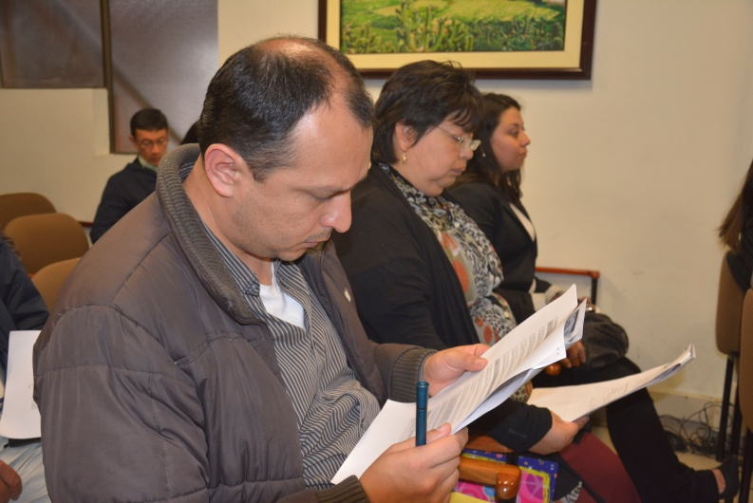

Más de 100 personas asistieron a la capacitación tributaria que organizó la Secretaría de Hacienda Municipal. En la primera jornada los contribuyentes conocieron las nuevas directrices que deben ser aplicadas en la declaración del impuesto de industria y comercio que este año vence el 31 de marzo.

La coordinadora de la Oficina de Industria y Comercio, Beatriz Santander Arias, manifestó que los contribuyentes conocieron las nuevas bases gravables, tarifas de las actividades económicas que para sectores como el de la construcción, financiero, venta de repuesto de automotores y telefonía móvil, variaron en su porcentaje.

La funcionaria agregó que en la página web www.pasto.gov.co se puede descargar el formulario electrónico, diligenciarlo y posteriormente pagar en la entidad financiera. Las personas que no cancelen a tiempo tendrán una sanción económica de $185.000 que corresponde al 30% del salario mínimo legal vigente. Para este lunes 17 de marzo se llevará a cabo otra capacitación gratuita en la Cámara de Comercio de 2:00 a 5:00 de la tarde.

Contacto: Coordinadora Oficina Industria y Comercio, Beatriz Santander Arias. Celular: 3146416801

DESTINAN CAPITAL SEMILLA PARA 181 FAMILIAS EMPRENDEDORAS

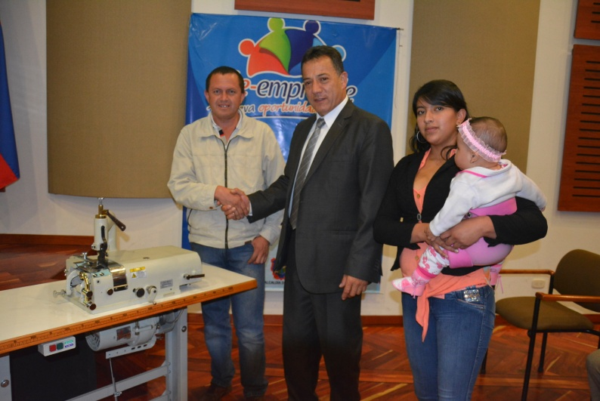

Un total de 181 personas de poblaciones vulnerables que fueron seleccionados en desarrollo del convenio entre la Alcaldía Municipal y la Cámara de Comercio de Pasto con apoyo del PNUD, de la estrategia Se emprende, recibieron recursos de capital semilla para la ejecución de proyectos.

De acuerdo a lo manifestado por el subsecretario de Fomento de la Alcaldía de Pasto Henry Segura, se logró integrar más de 70 unidades productivas donde se encuentran 13 asociaciones y el resto unidades emprendedoras individuales para un total de 181 beneficiarios.

Entre las ayudas establecidas se encuentran 19 de la Red Unidos, 45 microempresas vinculadas con un plan de fortalecimiento comercial del programa Promotora de Comercio Social, 30 desplazados de la vereda Cerotal del corregimiento de Santa Bárbara, 10 asociaciones de carácter productivo con personas en situación de vulnerabilidad y 13 iniciativas de escasos recursos que han cumplido el ciclo de emprendimiento en Se Emprende. “Se les ha entregado insumos y maquinaria teniendo en cuenta los sectores, por ejemplo, la agricultura, la panadería, talleres, entre otros”, manifestó el funcionario.

El seguimiento al adecuado manejo de los insumos entregados se realizará cada tres meses con el fin de verificar que se ejecuten los proyectos productivos como se contemplan desde un principio para acceder a los recursos.

El funcionario manifestó además que los recursos de financiación de los proyectos provienen de fondo de recursos de capital semilla Se Emprende, que en el 2013 tuvo el apoyo de la Agencia Nacional para la Superación de la Pobreza Extrema, ANSPE y la Alcaldía de Pasto a través de las secretarías de Bienestar Social y de Desarrollo Económico y Competitividad.

Contacto: Subsecretario de Fomento, Henry Segura Hidalgo. Celular: 3002081064

GESTORA SOCIAL REALIZARÁ VISITA SOLIDARIA EN CÁRCEL DE MUJERES

“Compartiendo contigo, una mano amiga”, así se llama la campaña de solidaridad que realizará este viernes a las 9:30 de la mañana, la Gestora Social Patricia Mazuera Del Hierro durante su visita a la cárcel de mujeres. La Primera Dama cumplirá el compromiso de apoyar a las mujeres que se encuentran privadas de la libertad y les hará entrega de kits de aseo con apoyo de las diferentes dependencias de la administración local.

EXPONEN EXPERIENCIAS DE VIDA DE LA MUJER EN OTROS PAÍSES

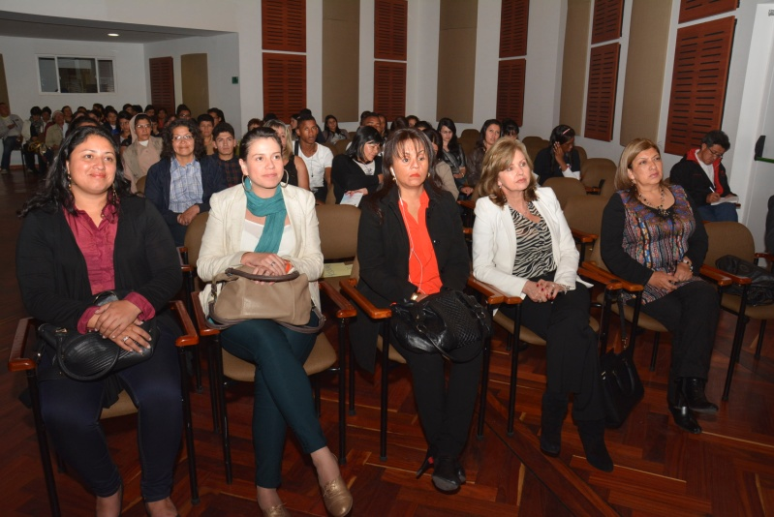

Los conferencistas españoles Iciar Giménez Cassina López, Miguel Ángel Estévez y Sandra Rocío Guerrero, invitados por la Alcaldía de Pasto a través de la Secretaría de Género en convenio con la I. U Cesmag, llevaron a cabo el diálogo sobre “mujer, familia, sociedad y género”. El evento que se realizó en la Cámara de Comercio de Pasto tuvo como propósito conocer experiencias del modo de vivir que afronta el sexo femenino en otros países.

Según la jefe de la Oficina de Género, Silvia Meneses Camino, el objetivo que cumplieron los especialistas fue explicar la situación que rodea a la mujer en otros escenarios a nivel mundial, conocer las experiencias y aprender de ellas, además de reflexionar sobre la violencia que deben afrontar desde tempranas edades.

El conferencista Miguel Ángel Estévez indicó que uno de los problemas que involucran a la mujer es el alcoholismo, el cual no es considerado como una dificultad médica, sino una afectación social ya que es ella quien sufre el maltrato del hombre. “El alcoholismo debe ser reconfigurado y dejar de ser visto como un problema de hombres porque es en realidad una complicación para las mujeres”, precisó el español.

Contacto: Jefe Oficina de Género, Silvia Stella Meneses Camino. Celular: 3216468444

CANINOS BUSCAN UN HOGAR

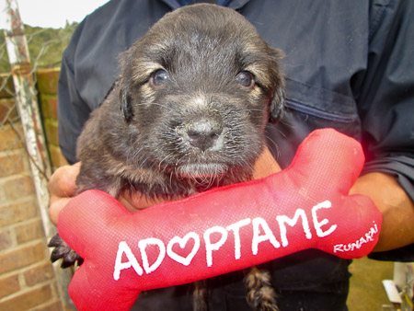

El Centro de Bienestar Animal de la Secretaría de Gestión Ambiental hace un llamado a la comunidad para que adopten una mascota, en este momento se encuentran 33 caninos buscando un hogar, entre ellos hay hembras y machos que esperan recibir los cuidados de sus protectores.

La médico veterinaria del centro, Paola Zambrano Rosero, informó que al lugar llegan más de 10 caninos semanales recogidos por Zoonosis sin embargo no hay espacio para albergar a tantos perros. Así mismo, explicó que desde el primero de abril iniciarán los trabajos de adecuación del Centro de Bienestar Animal por lo que es urgente la adopción de los animales.

Se recomienda que antes de escoger una mascota, analicen las condiciones que tienen en su hogar, de alojamiento y alimentación. “Si realmente le van a prestar el tiempo y la asistencia veterinaria a la mascota, los invitamos a contribuir con esta causa”, precisó la profesional.

Los interesados pueden visitar el siguiente link: http://www.pasto.gov.co/index.php/nuestras-dependencias/secretaria-de-gestion-ambiental/centro-de-bienestar-animal y escoger su mascota. Para oficializar la adopción deben acercarse al Centro de Bienestar Animal, ubicado en la vía Pasto a Chachagüí desviándose en el kilómetro 7 al lado izquierdo de la carretera, a 1.8 kilómetros de Altos de Daza, presentan la fotocopia de la cédula y el recibo de agua o de luz.

Contacto: Centro de Bienestar Animal, Paola Zambrano Rosero. Celular: 3217307674

TRÁNSITO REALIZARÁ ESTUDIO TÉCNICO PARA MEJORAR MOVILIDAD EN LA NORMAL

Rectores de las Instituciones Educativas Escuela Normal de Pasto, Itsim y Antonio Nariño, en un encuentro con las autoridades de tránsito, dieron a conocer la problemática en temas de movilidad, espacio público y seguridad que afronta el sector.

Frente a las inquietudes planteadas, el secretario de Tránsito Guillermo Villota Gómez manifestó que se adelantará un estudio técnico que permita conocer la problemática integral de movilidad de esta zona de la ciudad. “Una vez termine esta etapa se entrará a adecuar estrategias encaminadas a brindar seguridad vial a los estudiantes, así como también hacer un control adecuado del tráfico de todo tipo de vehículos que circulan”, precisó el funcionario.

De otro lado, el rector de la Normal de Pasto Magister José Coral Azain, quien convocó y presidió el encuentro se mostró satisfecho con la respuesta que recibió de los funcionarios del gobierno local y aseguró que prestará la colaboración necesaria para que mejore la transitabilidad en el lugar.

Contacto: Secretario de Tránsito y Transporte, Guillermo Villota Gómez. Celular: 3175010861

MI BARRIO UN ESPACIO DE ENCUENTRO INICIA ESTE AÑO EN SANTA MÓNICA

Este sábado 15 de marzo la Alcaldía de Pasto a través de la Dirección de Espacio Público llevará a cabo la primera jornada de ‘Mi barrio un espacio de encuentro’ en el sector de Santa Mónica donde a partir de las 9:00 de la mañana se efectuará la limpieza de parques y zonas comunes, informó el director de la dependencia, Álvaro Ramos Pantoja quien invitó a la comunidad a colaborar en la actividad.

A partir de las 2:00 de la tarde se llevará a cabo una programación variada para los más pequeños con juegos inflables, recreacionistas de Pasto Deporte, lectura a través de los triciclos del programa ‘Pasto Ciudad Capital Lectora’ de la Secretaría de Cultura, entre otras sorpresas. Así mismo, agentes de la Secretaría de Tránsito, capacitarán a los residentes del sector en normas y señales tránsito.

La jornada estará apoyada por el Ejército Nacional, Policía Nacional, Cuerpo de Bomberos Voluntarios, Secretaría de Gestión Ambiental y Morasurco Café Puro.

Contacto: Director de Espacio Público, Álvaro Ramos Pantoja. Celular: 3155817981

SUSPENSIÓN DEL SUMINISTRO DE AGUA, POR INSTALACIÓN DE VÁLVULAS

EMPOPASTO S.A. E.S.P. informa que por instalación de válvulas en los barrios Santa Matilde y Corazón de Jesús, por parte del consorcio Macro Medición, se hace necesario suspender el servicio de agua este sábado 15 de marzo desde las 8:00 de la mañana hasta las 2:00 de la tarde en los siguientes sectores:

Corazón de Jesús, La Floresta, La Esperanza, Cárcel Judicial, Cementerio, Libertad, Marquetalia, Peatonal 28 y Santa Matilde. La empresa ofrece disculpas por los inconvenientes registrados durante la ejecución de estos trabajos y recuerda que EMPOPASTO S.A. E.S.P. trabaja por el desarrollo de la ciudad.

Contacto: Coordinadora de comunicaciones EMPOPASTO, Liliana Arévalo. Celular: 3017356186

Pasto Transformación Productiva

María Paula Chavarriaga Rosero

Jefe Oficina de Comunicación Social
Alcaldía de Pasto

